TIME TRACKER - Saisie des temps de travaux pour les projets
✨ Une extension proposée par : CATS Informatique.
N'hésitez pas à nous solliciter une démonstration ici : Formulaire de contact
- 🎯 Objectif
- 📦 Composants
- 🆕 Evolutions
Cette extension vise à faciliter le travail collaboratif entre votre entreprise (gérée avec Gestan) et les intervenants extérieurs sur vos projets. Dans un premier temps, elle permet à des sous traitants, par exemple des consultants, de saisir des temps de travaux par tâche de projet sans avoir accès à Gestan. Ces consommations de ressources sont intégrées à Gestan en automatique, pour faciliter le suivi et la facturation de ces prestations depuis Gestan.
Cette extension est composée :
- d'une application Web (convient à un usage sur ordinateur et sur smartphone) permettant la gestion des temps de travaux (consos dans Gestan) en dehors de Gestan. Les accès sont sécurisés par un compte avec mot de passe.
- d'une extension qui met à disposition de l'application mobile les projets et les taches et récupère les consommations enregistrées sur ces tâches
Evolutions prévues et possibles
- les sous traitants (par exemple, des consultants externes) pourront mettre à disposition leurs factures pour intégration automatique à Gestan et être informés du paiement de celles ci
- mise en ligne des notes de frais liées au projet pour traitement ultérieur dans Gestan et informations en ligne sur le remboursement
- mise à disposition du client final de données projet pour suivi en temps réel (avancement des tâches, frais engagés sur le projet, actions en cours, suivi commercial, etc…)

Paramétrage

Application mobile
Il faut disposer d'un compte Google et d'un classeur Google Sheets disponible et paratagée en mode public. Ce classeur servira de support aux données affichées et saisies dans l'application mobile et sera exploitée par Gestan pour le transfert de données.
Pré-requis
Le poste ou le serveur (en mode C/S local ou Cloud) où est installé la base Gestan doit pouvoir communiquer avec la plateforme d'API qui permet les échanges (nocodeapi.com) via le protocole HTTPS et le port 443.

Gestan
Dans le menu Métier / Time Tracker / Paramétrage, une nouvelle fenêtre permet de créer des tâches de synchronisation pour permettre l'échange de données entre Gestan et la plateforme API.

Utilisation

Connexion
Chaque utilisateur autorisé peut se connecter avec l'email enregistré.
Un code PIN lui est envoyé pour sécuriser la connexion et l'accès aux données.
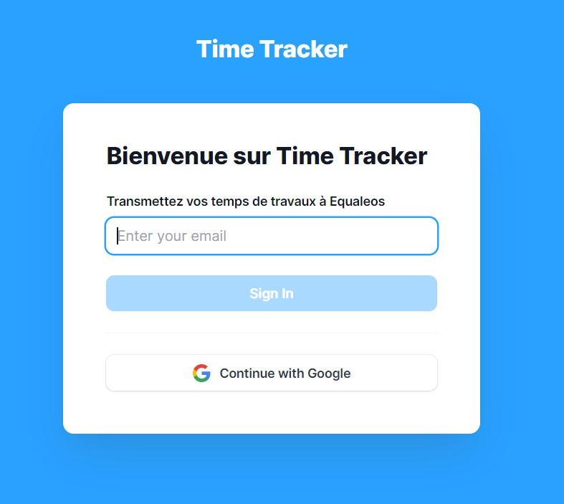

Saisie des consos

Choisir un projet
Sur l'écran d'accueil, l'utilisateur connecté voir les projets et les tâches dont il est responsable et qui ne sont pas terminées.
Il pourra aussi consulter les projets qui sont récemment terminés.
En sélectionnant un projet, il voit tous les temps de travaux déjà saisis et il peut modifier ces saisies ou les supprimer tant que la tâche est en cours.

Ajouter des temps de travaux
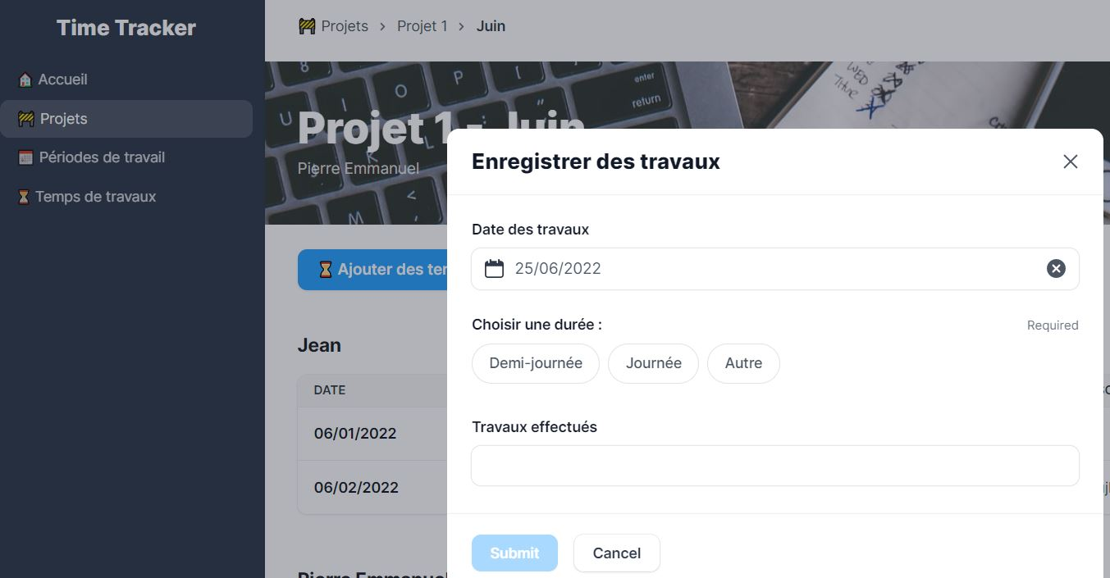

Intégration dans Gestan
Grâce aux tâches de synchronisation crées dans le paramétrage, les consommations saisies par projet/tache et utilisateur sont récupérées dans Gestan comme Temps de travaux.
Voir ici pour plus de détail sur la gestion des temps de travaux dans Gestan : Temps de travaux
Ils peuvent ensuite être facturés depuis Gestan.

Versions
Version | Date | Observations
3.15.38.00 | 24/06/2022 | version beta


Autres articles “Extensions V15”
ABO : Abonnements
ATELIER : Gestion d'atelier
AUDIOCENTER : Centres audio-prothétiques
BADGEUSE : Contrôle d'accès par badgeuse
BATCHMAIL: traitement groupé de pièces
BATICHIFFRAGE© Le devis bâtiment facilité
BEL : Liste des clients par montant de TVA (pour la Belgique)
BIBLI : gestion d'une bibliothèque
BOUTIQUE : boutique en ligne intégrée à Gestan
BREVO : Suivi de la distribution des mails
BS3DH : Pièces spécifiques
CAISSETACT Caisse tactile (paramétrage)
CAISSETACT Caisse tactile (Utilisation)
CARNEDBOR : Carnet de bord véhicule
CERFA : Génération de CERFAs
CHAT : Clavardage avec Gestan
CHRONSTAT : Séries statistiques liées au temps
Classique Attitude
COMMISSIONSCO : Commissions commerciales
COMPTAPLUS : fonctions comptables complémentaires
CYBERBANQUE : Intégration fichiers bancaires
DEV : Développements (informatiques)
DRM : Déclaration Récapitulative Mensuelle
EASYVRP : Interface EasyVRP
ECHEANCIER : Ventilation des factures par échéances
ECOMMERCE : Import des ventes faites en ligne
EDUC : Écoles et centres de formation
ETATSPE_ICS : États spécifiques
ETIQUEXPED : Etiquettes d'expédition
ETSPCTS01: Collection d'états spécifiques
Export SAGE / BOB
FACTURETTE : Génération de facturettes
GESTFORM: logiciel de gestion de la formation spécialisée en CACES*
GESTINTER - suivi des interventions via application mobile
GREWIS : Statistiques spécifiques
GROUPS : Gestion des groupes
HIBOUTIK : caisse enregistreuse en ligne
IMAGELOAD Chargement en masse d'images
IMMO : gestion des immobilisations *
Interface Prestashop
INTERGESTAN : Communications inter-Gestans
INTEROR : ordres de réparation (OR)
INTEROR : ordres de réparation (OR) (version Cugnaux)
INTERPLUS : Fonctionnalités supplémentaires pour la gestion des interventions / gestion de maintenance *
INTERTP : Gestion mobile des interventions (pour équipes de techniciens itinérants)
INTERWEB : Gestion web des interventions
LOADPIECE : Chargement de pièces
LOADTROMBI : Chargement images contact
MISSIONS : Pilotage et planification
MOBICOM : Préparation des commandes (Application Mobile)
MODCHAMPCOMP : Mise à jour des champs complémentaires
OBJVENTE : Objectifs de vente
Ordre de réparation Netkom
Outils Lumiscop
PARCELLR : Parcelles et opérations culturales
PHOTOCOPIE - Facturation photocopieurs
PILOTINTER : Gestion des interventions sur un parc d'équipements et sur site
PLLOADER : Packing-List
PREPBON : Bons de préparation
PRETPROD : Prêts de produit
PROPALE : génération de propositions commerciales
PROSPECTS : Gestion des prospects
PROSTEP : Étapes de prospection
Rapport d'intervention CAPARA
Rapport d'intervention Vérification 05
RDVWEB Enregistrer des RDV depuis votre site web
SAVTICKET: Tickets de SAV
SCAN : Scanner un code barre
SIGNATURE : signature électronique des devis
SKYDIVING : Gestion des clubs de parachutisme
SMS: Envoyer des SMS avec Gestan
STATEC : Export de données pour la STATEC (pour le Luxembourg)
STRIPE : Création de liens de paiement
STRIPE : Création de liens de paiement
SUIVCOM : Suivi des commandes
SUIVI_PROCESS : Suivi administratif par processus métier
SYNTHESE_PROJET : Synthèse Projets
TARIFSEXPED : Calcul automatique des frais d'expédition
TICKETS: suivi des incidents clients
TIME TRACKER - Saisie des temps de travaux pour les projets
TINK : Agrégation des comptes bancaires *
TRANSCOMPTA : Transmission des données à la comptabilité
TRESO : Gestion de trésorerie
TRLOADER : Chargement de tarif fournisseur
TXREMCLI : Taux de remise client
URSSAF: Avance de crédit d'impôts
WISHLIST : Liste de courses
WOOCOMMERCE Commerce en ligne
WORDPRESS Espace client sous Wordpress

